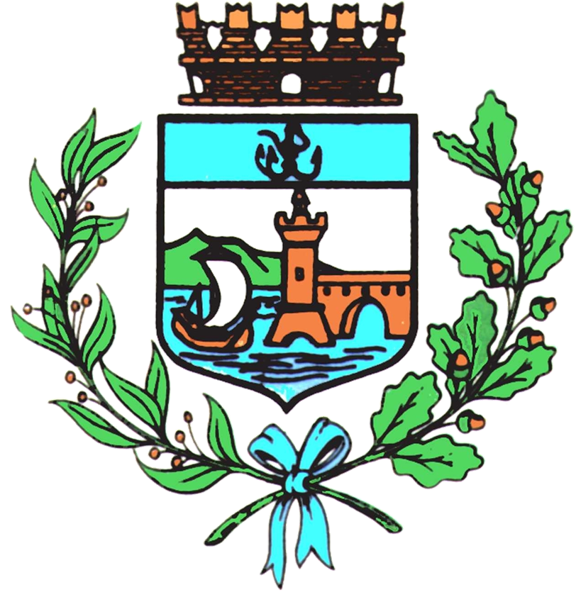

Comune di Bomporto

Bomporto, 6 settembre 2024
Comunicato stampa 29/2024

A Bomporto, dal 9 al 18 settembre, “Ci vuole il fisico”
Dieci giorni di sport e sani stili di vita con oltre 40 appuntamenti. Iniziative, proposte e incontri rivolti a tutti
Dato il gradimento e la buona partecipazione registrati nelle due edizioni precedenti, questa terza edizione della rassegna “Ci Vuole Il Fisico” si amplia. Salgono, infatti, a dieci i giorni in programma e sono tutti, dal primo all’ultimo, dedicati a sport e sani stili di vita. Da lunedì 9 settembre e fino a mercoledì 18, sono oltre 40 gli appuntamenti in programma, tra iniziative, incontri e proposte rivolti sia ai bambini che agli adulti, e che avranno luogo a Bomporto, Sorbara e Solara.
La rassegna è promossa dall'Amministrazione comunale di Bomporto in collaborazione con le associazioni sportive del territorio. Hanno contribuito alla realizzazione del programma 2024: Polisportiva Solarese, Associazione I Scomed Bomporto, Polivalente Sorbara, Associazione Baracca Beach, Laghi Elena, Basser Volley, Unione Ciclistica Sozzigalli e Atletica DK.
L’iniziativa, nata tre anni fa, si propone di far conoscere le opportunità e gli impianti a disposizione di chi voglia praticare uno sport o impegnarsi per adottare uno stile di vita più salutare, come sottolinea Ilaria Malavasi, Vice Sindaca e Assessora allo Sport: “Per il terzo anno consecutivo, l'Amministrazione comunale promuove questa iniziativa partendo dall'idea di far conoscere ai cittadini gli impianti e le associazioni sportive del territorio. “Ci Vuole Il Fisico” è sì una sorta di vetrina grazie alla quale le associazioni si presentano, ma vuole anche essere un modo per dare un supporto concreto alle attività sportive per far sì che siano conosciute il più possibile. L’evento, inoltre, segna l'avvio della stagione sportiva ed è l’occasione giusta, da non mancare, per scoprire tutte le attività che si possono fare”.
Le discipline proposte da questa terza edizione di “Ci Vuole Il Fisico” includono minivolley, ciclismo, arti marziali, ginnastica per adulti e ginnastica posturale, ma anche pilates, fitness, psicomotricità e ballo, oltre a pattinaggio, calcio, pesca sportiva e yoga. Non mancano, poi, proposte particolari come la ginnastica dinamica militare o il corso promosso dalla Palestra della Memoria ma anche zumba e piloga. La rassegna dedica, inoltre, una parentesi importante anche all'atletica per i bambini a partire dai 6 anni e fino ai ragazzi di 18 anni.
Momento particolarmente atteso, in programma domenica 15 settembre alle 10.30, l’inaugurazione del Bike Park dell’Unione Ciclistica Sozzigalli in Piazzetta dei Tigli a Sorbara. La struttura è stata riqualificata, con l’inserimento di un nuovo percorso, anche grazie alla donazione del Comitato Festa del Lambrusco. Il programma dettagliato è consultabile sul sito del Comune, nella sezione Notizie.

